（別紙１）京都ガバメントクラウド接続サービス
提供業務仕様書

令和6年
京都府自治体情報化推進協議会

目次
第１章 業務概要 3
１ 概要 3
２ 基本方針 3
３ 委託範囲 3
４ スケジュール 3
５ 役割分担 4
第２章 疏水NW及びシステム等の現状 4
１ 疏水NWの概要 4
２ 基幹系ネットワーク 4
第３章 京都ガバメントクラウド接続サービス構築要件 4
１ 構築要件 4
２ 京都ガバメントクラウド接続サービス（専用回線部分）の要求事項 6
３ 設計構築業務の要求事項 8
第４章 ガバメントクラウド接続ネットワーク運用保守要件 10
１ 運用保守要件 10
第５章 その他 13
１ 特記事項 13
２ 提出書類 13

業務概要

概要
京都府自治体情報化推進協議会（以下、協議会という。）では、「地方公共団体情報システム標準化基本方針」及び「地方公共団体情報システムのガバメントクラウドの利用に関する基準【第 1.0 版】」を踏まえ、京都府および府内市町村の希望する団体（以下、府内団体という。）がガバメントクラウドへの接続を行うために、府内団体が利用している都道府県情報ハイウェイ「京都デジタル疏水ネットワーク（以下、疏水NWという。）」を活用し、①疏水NWの中央ネットワークオペレーションセンター（京都市内データセンター）からガバメントクラウドへ接続する専用回線の調達及び②標準準拠システムをガバメントクラウドで整備維持するための、クラウド接続ネットワーク領域の設計、構築、維持に関する業務を担う、ガバメントクラウドネットワーク構築運用管理補助者の調達を実施する。

基本方針
標準化対象システムがマイナンバー利用事務系であることを考慮し、ネットワークについては閉域性（専用回線）を確保、構築する。

業務範囲
以下の項目について全て業務範囲とする。
・ガバメントクラウド接続ネットワークの設計、構築、テスト、調査、調整等の一連の業務及び付帯作業一式
・提供期間（令和6年10月1日から令和11年9月30日まで）の運用保守業務及び付帯作業一式
・ガバメントクラウド接続ネットワークが利用するハードウェア及びソフトウェアの調達、運搬、納品、設置、設定等の一連の業務及び付帯作業一式
※ただし、ガバメントクラウドのクラウドサービスプロバイダー（以下、CSPという。）の調達については、本業務範囲外とする。

スケジュール
構築期間については令和6年度に接続を希望する団体については契約締結日の翌日から最も早い時期で令和6年９月３０日までとし、他団体については、令和6年10月1日以降の日程で各市町村が利用を開始する前日までの構築とする。また、ガバメントクラウド接続に要する専用線およびクラウド接続サービスの提供期間は令和6年10月1日から令和11年9月30日までとし、各団体の希望に応じて、提供期間を設定し、費用発生させるものとする。

役割分担
本業務受託者は、CSPの利用に必要なマネージドサービスの設定やデジタル庁より提供されるテンプレートの適用を行い、アプリケーションサービスプロバイダ（以下、ASPという。）が構築する、CSP内部のプライベートネットワークと通信ができるように設定および運用管理を行うこと。また、ガバメントクラウドは府内団体の疏水NWを経由する基幹系ネットワークと接続するため、疏水NWおよび各府内団体の庁内ネットワーク保守運用業者と連携を行い、IPアドレス設計や疏水NWおよび各府内団体の庁内ネットワークとの接続設計および運用管理を行うこと。

疏水NW及びシステム等の現状

疏水NWの概要
疏水NWは、基幹系ネットワークやLGWAN系ネットワークなどで利用する情報ネットワーク基盤として、平成15年度に運用を開始し、平成21年度のネットワーク更新時に、メインネットワークとサブネットワークによる二重化構成を採用し、利便性と信頼性を兼備した、府政における不可欠なネットワーク基盤。
疏水NWでは中核となる機器を設置し、インターネット、各利用拠点、関連システム、連携ネットワークとの接続機能を提供する拠点を京都市内のデータセンターに設置している。

基幹系ネットワーク
基幹系ネットワークとは、府内団体において、住民記録、税、国保、福祉等の業務システム（以下、基幹系システムという。）や特定個人情報、機微な情報の記載のあるデータを取り扱うネットワークである。

京都ガバメントクラウド接続サービス構築要件

構築要件

構築工程

プロジェクト計画
プロジェクト計画書を作成し、協議会の承諾を得ること。また、各作業等の役割分担を明確化するとともに、スケジュールを作成しタスクの詳細化を行うこと。

要件定義
デジタル庁から提示されている推奨構成並びに概要書に準拠しつつ、各標準化対象業務が別途契約するASPが共同利用方式/単独利用方式どちらの方式においても接続可能なネットワーク機能要件の決定を行う。ガバメントクラウドへの移行を検討するに当たっても、移行作業に関する質疑、デジタル庁及び所管省庁を交えての課題の協議、FAQの参照等が可能であることから、積極的に活用すること。

基本設計
要件定義を受け、基本設計書を作成する。打合せの参加者がイメージしやすいように画面のハードコピー等を用いて、相互の認識の共有化を促進しながら検討を行うこと。

詳細設計
基本設計を受け、パラメータの設定等を行うための詳細設計書を作成すること。

構築
ネットワークの構築、ネットワーク機器、クラウド接続サービス、仮想マネージドルータ、CSPマネージドサービス機能等を行うこと。

単体テスト
構築したネットワークが、詳細設計書に沿った動作となっているかの確認を行うこと。

結合テスト
実際の運用を想定したテストシナリオを作成し、機能横断的なテストを行う。なお、結合テストの実施にあたっては、事前に結合テスト計画書を作成し、の協議会および府内団体の承認を得ること。また、結合テスト終了時には、結合テスト結果報告書を作成し、協議会に提出すること。

運用テスト
利用者による次期ネットワーク全体の機能及び性能の確認及び管理者による運用訓練、府内団体職員等による利用者マニュアル及び管理者マニュアル等の検証等を行う。なお、運用テストは、府内団体職員が主体となって動作確認等を実施するが、運用テスト計画書及び運用テスト実施手順書等の作成は受託者にて実施すること。また、運用テスト終了後は、府内団体からの検証結果をもとに、運用テスト結果報告書を作成し、協議会に提出すること。

本稼働
ネットワークの本稼働は、府内団体それぞれが希望する日付で調整を行うこと。

構築体制
        - 構築を確実に履行できる体制を確立すること。
        - 開始時にはプロジェクト体制図を提出し、協議会の承諾を得ること。
        - 原則として構築体制の変更は行わないものとする。ただし、やむを得ない場合は、事前に協議会と協議の上、承諾を得ること。
        - 構築に従事する要員は、必要な知識・技術に精通し、実務経験を有していること。主要担当者は、資格・経歴・実績・経験年数・氏名を明らかにし、業務着手前に協議会に提出すること。

進捗・課題管理
        - 構築は、随時打合せを行うとともに、適宜定例会議を実施し、進捗状況及び課題の共有を行うこと。
        - 緊急時を除き、全ての会議資料は2開庁日前までに協議会へ提出すること。
        - 会議の議事録は受託者が作成し、議事内容について参加者に確認を行うこと。なお、議事録には、会議での決定事項及び検討事項等を明記すること。
        - 議事録は、会議終了後3開庁日以内に協議会に提出すること。
        - 構築を進めていく中で発生した検討課題は、課題管理表に一覧でまとめ、検討期限、検討主体、検討状況、検討経過、検討結果等を管理すること。
        - 課題管理表は、毎回の会議の中で確認を行うこと。

作業場所
本業務に係る作業は、協議会が情報セキュリティや個人情報保護の観点を踏まえて書面で許可した場所で行うこととし、物理的、人的及び技術的に十分な情報セキュリティが確保されていることを協議会が確認できること。 CSPのコンソールの操作は受託者の事務所からインターネット接続をして作業を行うことも可能とするが、受託者の事務所については、入退室管理としてカードキーや生体認証等の本人確認が行える仕組みを備えておくこと。
府内団体庁舎や疏水NWの中央ネットワークオペレーションセンター等での作業及びネットワークや稼働環境の利用を希望する場合は、協議会と協議のうえ必要性が認められる範囲において、作業場所及び作業可能日時等の指定を行う。 なお、作業場所の確保及び情報セキュリティ確保のための構築等は、全て受託者の負担で実施すること。

作業端末
作業用端末は受託者において用意すること。ただし、府内団体の基幹系ネットワークに接続する端末は、あらかじめ府内団体の許可を得ること（府内団体のセキュリティポリシー等に基づき対策を指示する場合がある）。また、管理者権限の必要なシステムへの接続については、受託者にてハードウェアトークンを準備し対応すること。ユーザ権限の必要なシステムへの接続については、受託者にてトークンを準備し対応すること。

専用回線部分の要求事項

ガバメントクラウド接続までを一つのサービス体系として提供
        - 通信経路は海外を経由せず日本国内に閉じたネットワークサービスであり、かつ、インターネット回線を経由しない物理的論理的な閉域性を確保したネットワークサービスとする。
        - 当該サービスは疏水NWと接続する拠点接続回線サービス（アクセス回線サービス）及びクラウドサービスと接続するクラウド接続サービスで構成される。
        - ガバメントクラウド接続サービス区間において帯域保証とし、冗長構成を取ること。
        - 必要帯域については実際の需要に合わせて柔軟に変更できるようにすること。
        - 費用についても府内団体それぞれの移行タイミングに合わせて発生、必要帯域についても府内団体の希望に合わせて細かく設定できるようにすること。
        - 京都デジタル疏水ネットワークを活用すること。
        - 現行のIPアドレス体系を維持するために、各府内団体庁舎から疏水NWを経由して渡されるVLANをガバメントクラウドまで接続できる回線サービスを選択すること。
        - 通信帯域は、府内団体毎に、最大1Gbps～最小10Mbpsの範囲で可能な限り複数選択可能とすること。
        - LGWAN-ASPとしての提案も可能とする。

京都市内データセンターへの接続回線サービス提供業務の要件
・ 疏水NWの中央ネットワークオペレーションセンターからクラウド接続サービスまでの回線を用意すること。なお中央ネットワークオペレーションセンターの所在地については、参加表明書を提出した事業者にのみ協議会開発局（京都府総合政策環境部情報政策課）にて口頭で伝える。
・ 接続回線は2回線での冗長構成を可能なものとすること。
・ 帯域確保型の回線を採用し、安定して通信帯域を確保する。利用実績に応じて標準準拠システムの安定稼働までに順次増速することを可能とすること。概略スケジュールは別紙5「団体毎の移行スケジュール」のとおり。
・ ルーティングプロトコルは、BGPが利用可能とすること。
・ サポートデスクは24時間365日体制で電話による問い合わせ窓口が用意されていること。
・ SLAとして以下を定めていること。
①ネットワーク稼働率：料金月単位のネットワークの稼働率が99.99％以上
- ネットワーク遅延：料金月単位の平均遅延時間が基準値50m秒以内
③上記SLAを満たさない場合の補償の定義がされていること。
・ クラウド接続データセンター側において、回線終端装置用のハウジング環境を準備し、アクセス回線を終端すること。
・ 帯域はメイン回線、サブ回線ともに1820Mbpsの帯域確保を必須とし、今後の拡張性を見越して更に回線帯域を確保出来た場合には加点とする。

クラウド接続サービス要求仕様
- 接続は東日本エリア及び西日本エリアに接続できるサービスを有すること。障害時に自動で切り替わる冗長化設計を可能とすること。
- ガバメントクラウドへの接続は障害が発生した際に自動で切り替わる冗長化設計についてBGPを用いて可能とすること。
- 設定により異なるCSP間のルーティングが可能なこと。
- SLAとして、ネットワーク稼働率99.99%以上とすること。SLAが設定されない場合は参考とする稼働率を示すこと。
- 各府内団体にて必要帯域の増速に伴い、柔軟に契約帯域を増速できるようにすること。
- ガバメントクラウドのAmazon Web Service(以下、AWSという。)を基本とし、マルチクラウド対応としてOracle Cloud Infrastructure（以下、OCIという。）、Microsoft Azure(以下、Azureという。)に接続可能であること。また、その他Google Cloud Platform(以下、GCPという。)との接続にも対応できることを希望する。
- AWSとの接続は「Direct Connect」によりインターフェースと接続できること。
- OCIとの接続は「Fast Connect」により、ネットワークをASPが準備するDRGへ接続できること。
- Azureとの接続は「Express Route」により、ネットワークをASPが準備する「Virtual WAN」へ接続できること。
- 各コネクションの通信帯域は最大1Gbpsとして、また、GCPとの接続は加点とする。
- 仮想マネージドルータに対して監視する機能を有すること。
- OCI、Azure、GCPのマルチクラウド対応は必要な団体のみとすること。

バックアップ用の独自回線
・疏水NWが停止した場合でもガバメントクラウドへのアクセスを維持するための府内団体庁舎への独自回線１回線について、府内団体から希望があった場合の対応を行うことを希望する。

設計構築業務の要求事項
受注者の責任のもと、ガバメントクラウド接続サービス、CSPのマネージドサービスを協議会および府内団体にて運用可能な状態へ設定（運用引継を含む）した後、協議会および府内団体の指定する日時に、協議会および府内団体の指定する場所へ搬入及び設置およびサービス接続を行うこと。

ネットワーク設計構築業務範囲
        - ガバメントクラウド接続ネットワーク構成及び設計構築作業範囲を図１、図２、図３に示す。なお図中には府内団体庁舎および疏水NW拠点へのCEルータの設置があるが、CEルータの設置については必須の要件としない（協議会および府内団体側で別途対応が必要である場合は明記すること。）。現行のIPアドレス体系を維持するために、各庁舎から京都デジタル疏水ネットワークを経由して渡されるVLANをガバメントクラウドまで接続すること。また府内団体庁舎からネットワークオペレーションセンターまで個人番号系ネットワークがVLANで渡されていない場合の疏水NW設定については、調達に含めないものとする。
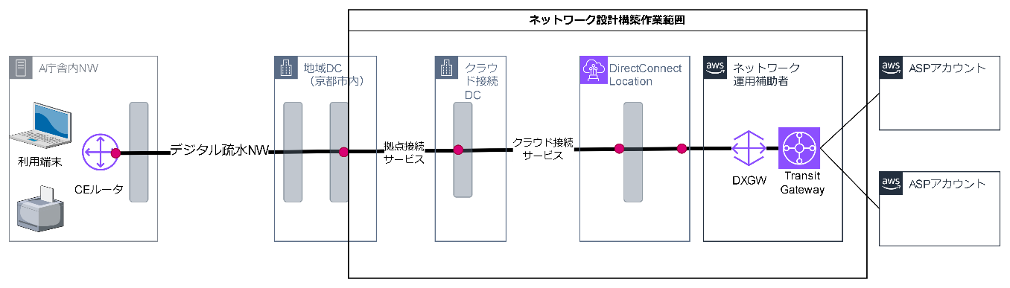
図１ ネットワーク設計構築範囲（AWS）
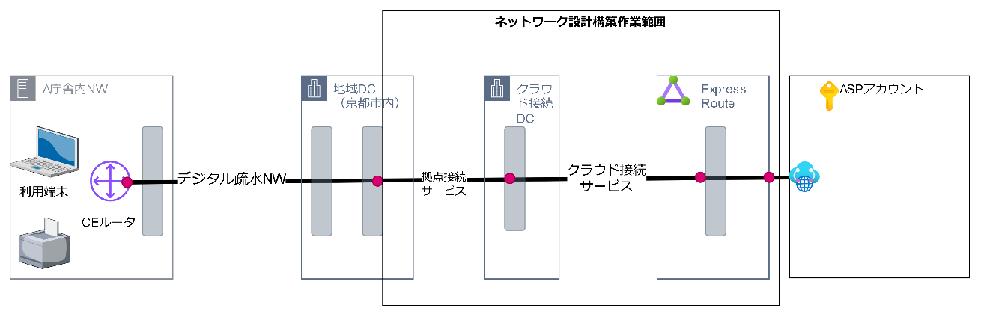
図２ ネットワーク設計構築範囲（Azure）
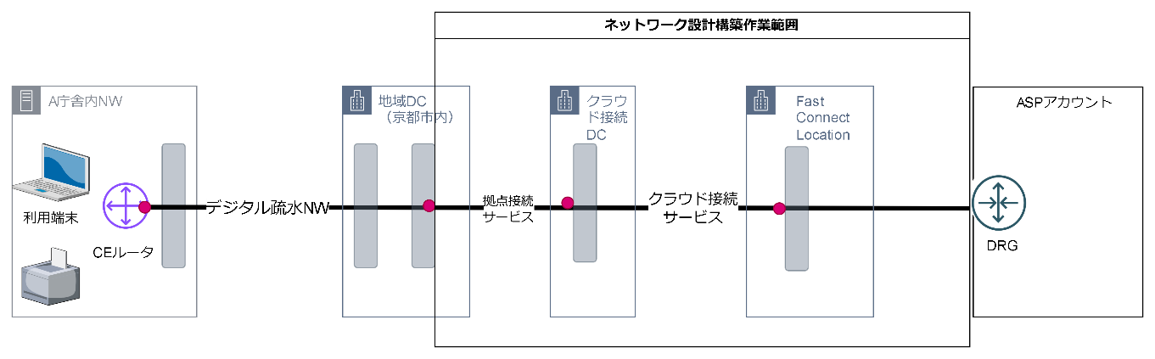
図３ ネットワーク設計構築範囲（OCI）

ガバメントクラウドの設計方針
今後、移行する予定の業務のガバメントクラウドの利用方式については、単独利用方式又は共同利用方式のいずれの可能性もあることから、ガバメントクラウド接続ネットワークとしてはどちらの方式においても、対応できるように設計すること。また、CSPの選定については、標準化対象システムを構築するASP決定後に確定するが、ネットワーク設計はAWSを前提として、協議会および府内団体が各CSPを利用するために必要となるガバメントクラウドの利用に係るネットワークおよび環境構築を求めるものとする。また、アカウントやユーザの構成と役割のガバナンスやコスト管理、セキュリティ対策など、ガバメントクラウドネットワークの効率的で安全な利用に必要となるサービスを適切に選択し、設計を行うこと。

設計構築業務一覧
業務内容 | 説明
物理設計 | データセンターのラック確保や配線設計
回線設計 | 疏水NWからガバメントクラウドに接続するためのアクセス回線およびデータセンターの手配・設計
IPアドレス設計  （CIDR設定） | 庁内ネットワーク保守運用業者から払い出されたアドレスによりBGP接続区間のアドレス設計を実施
クラウド接続設計 | VLAN、論理回線、クラウド内ルータなど接続に必要な機能の設計
CEルータ設計 | 疏水NWとの接続、冗長設計
仮想マネージドルータ  接続設計 | クラウド接続区間に設置される仮想マネージドルータの設計
経路設計 | BGP等による経路交換設計（冗長経路の切り替わり設計含む）
アカウント設計 | ユーザ管理設計  （ネットワーク運用アカウントの払い出しはデジタル庁にて実施）
VPC間通信設定 | CSP上のASPおよびASP間の通信制御設計（NATを必要とする接続は範囲外とする）
セキュリティ設計 | ネットワーク運用アカウント上のCSPマネージドサービスによるセキュリティ管理設計
監視システム設計 | ネットワーク運用アカウント上のCSPマネージドサービスによるアラート/ログ/コスト管理設計
コスト管理設定 | CSPの機能を用いてCSPのコスト管理設計。
障害通知設計 | CSPの機能を用いたアラートログ管理設計
上記の設計内容に基づいて環境構築を実施すること。

留意事項
- 接続に必要なデータセンター内配線については調達の範囲に含めない。実施に際して現地調査を行い、設置場所や配線経路について、協議会に許可を得ること。
- 設置場所や配線経路について必要な経費は調達範囲に含めない。
- 疏水NWおよび府内団体庁舎と接続するためのアドレス設計や経路制御設計については、既存ネットワーク業者と連携して対応すること。
- ガバメントクラウド接続拠点に必要な開通申請や設計および作業をすべて実施すること
- 疏水NW機器との接続作業は疏水NW事業者にて行うものとし、調達範囲に含めない。接続するポート情報は疏水NW業者へ指示をすること。

ガバメントクラウド接続ネットワーク運用保守要件

運用保守要件

運用時間
運用時間は、原則として24時間365日とする。

保守体制
        - 24時間／365日の障害を受付ける体制を整えること。
        - サービス提供業務について死活監視を行うこと。
        - 保守を確実に履行できる体制を確立すること。
        - 開始時にはプロジェクト体制図を提出し、協議会の承諾を得ること。
        - 原則として体制の変更は行わないものとする。ただし、やむを得ない場合は、事前に本市と協議の上、承諾を得ること。
        - 保守に従事する要員は、必要な知識・技術に精通し、実務経験を有していること。主要担当者は、資格・経歴・実績・経験年数・氏名を明らかにし、業務着手前に協議会に提出すること。
        - 保守拠点は国内にあること。また、保守拠点からリモートにてCSPサービスの運用保守が可能なこと。リモート接続については、事前に決められたアカウントにて、アクセス制限を適切に実施したうえで、ログインできるようにすること。

問い合わせ対応
        - 運用に関する問い合わせ対応時間は、平日の8時30分から17時15分までとする。
        - 府内団体のネットワーク管理者および疏水NW事業者、府内団体のASP業者からの、ガバメントクラウド接続ネットワークの運用に関する問い合わせに対応すること。また、問い合わせやインシデントについては対応状況や対応内容を管理すること。

運用保守対応
        - 保守範囲内で対応可能な作業について条件を明確にすること。
        - 府内団体のネットワーク管理者により、ASPが構築するCSP内部のプライベートネットワークと接続が可能となるよう、操作マニュアルを作成・提供すること。
        - CSP内部の経路変更や経路追加については、府内団体1団体あたり年間1回程度、原則として対応すること（標準準拠システムへの移行が集中する期間においてはこれ以上の対応が必要となるが、対応すること）。
        - デジタル庁から提供されるテンプレートなどが変更となった場合は、協議会及び府内団体と協議のうえで、適用すること。
        - 作業の実施前に協議会及び府内団体の承諾を得ること。
        - 設定変更等により納品物に変更が生じる場合は、内容を反映すること。
        - ネットワークアカウント内のユーザ管理を行うこと。
        - 機能提供に影響を及ぼす可能性がある作業は、原則として府内団体の開庁時間外に実施すること。
        - ガバメントクラウド接続ネットワーク、ハードウェア・ソフトウェア・CSPサービス等の障害を検知し、ガバメントクラウド接続ネットワークに起因する内容の場合は、ログ調査等の切り分けを行い、障害の回復に努めること。
        - 業務時間内の障害については、速やかに応急対応を行い復旧すること。対応後は、速やかに協議会および府内団体に報告を行うこと。
        - 開庁時間外および閉庁日の障害については、協議会および府内団体の緊急連絡先へ連絡を行い対応について協議すること。
        - 障害の内容を調査・分析し、速やかに恒久対応策を立案し、協議会および府内団体の承認を得ること。承認後は、速やかに保守対応を行うこと。
        - 冗長化したものについては、障害検知後、原則翌日までに冗長構成への復旧を行うこと。
        - ネットワークのメンテナンス時に通信経路の切り替わりが発生する場合は、事前に経路切替を実施する等により通信断の時間を短くし、アプリケーションへの影響を最小限にとどめるように工夫すること。

ハードウェア・ソフトウェア保守
        - ハードウェアおよびソフトウェアの不具合等が発覚したときは、協議会および府内団体と協議の上、必要と認められる場合は部品交換等の対応を実施すること。
        - 作業の実施前に府内団体のネットワーク管理者の承諾を得ること。
        - 機能提供に影響を及ぼす可能性がある作業は、原則として業務時間外に実施すること。
        - 設置機器のセキュリティに関する緊急性、重要性の高い更新情報は、早急に適用すること。
        - 設置機器に関する更新情報（ファームウェア、ソフトウェアのバージョンアップ、前項に示すもの以外のセキュリティパッチ等）を取得すること。その適用については、年間1回相当を原則として、協議会および府内団体と対応を協議し、対応有無を決定すること。CSPサービスについてはメーカにて自動バージョンアップとなるため、機能提供に影響が発生した場合は、府内団体及び協議会と協議したうえで、運用設計変更などの対応を行うこと。

CSPサービス保守
        - CSPサービスの不具合等が発覚したときは、協議会および府内団体と協議の上、必要と認められる場合は設定変更等の対応を実施すること。
        - 作業の実施前に協議会および府内団体の承諾を得ること。
        - 機能提供に影響を及ぼす可能性がある作業は、原則として業務時間外に実施すること。
        - CSPサービスのセキュリティに関するアラートについては、協議会および府内団体と協議のうえで対応すること。
        - CSPサービスについてはメーカにて自動バージョンアップとなるため、機能提供に影響が発生した場合は、協議会および府内団体のネットワーク管理者と協議したうえで、運用設計変更などの対応を行うこと。
        - デジタル庁が提供するCSPサポート窓口を活用して対応すること。

その他
        - 月次にて運用レポート（申請対応、障害対応、トラフィック状況、課金状況等）を協議会へ提出すること。定例会は実施しないが、運用上で必要とされる改善提案については適宜実施すること。
        - 保守期間の満了後、協議会および府内団体の求めに応じ、ネットワークを構成する機器を撤去・廃棄し、廃棄証明書を提出すること。サーバ等機器を廃棄する際は、ディスクを消去した上で物理的に破壊し、消去証明書を提出すること。
        - ログ等の運用保守業務上収集した情報について、協議会及び府内団体から開示の請求があった場合は速やかに開示すること。
        - その他、仕様書の定めにない事項については適宜協議会および府内団体と協議すること。

その他

特記事項
本業務における特記事項を以下に示す。

業務の再委託について
受託業者は、業務全部を第三者に再委託してはならない。ただし、一部の業務について再委託する必要がある場合は、あらかじめ書面により協議会の承諾を受けること。再委託に当たっては、受託業者の責任の下、本仕様書の内容を再委託者に遵守させることとし、再委託の業務内容、再委託先名称、作業従事者等を協議会に通知すること。

個人情報の取扱い
個人情報及びネットワーク構成等本業務にて知り得た非公開情報の取扱いは、個人情報の保護に関する法律を遵守すること。

提出書類
受注者は契約の締結後、（1）から（4）の書類を提出すること。
提出部数は、印刷物で正本1部、副本1部、電子データで2部とする。提出電子データの媒体は問わないが、Microsoft Office製品で編集可能な形式で提出すること。

契約後遅滞なく提出を必要とする書類
提出書類 | 記載内容等
プロジェクト計画書 | プロジェクトの目的、機器構成概要、体制、実施スケジュール、スコープ定義、作業環境、検収条件、プロジェクト管理方法（コミュニケーション管理、進捗管理、品質管理、課題管理、変更管理、リスク管理、構成管理、文書管理、セキュリティ管理等）を記載した文書

構築期間中に随時提出を必要とする書類
提出書類 | 記載内容等
作業進捗報告 | 作業管理に必要な事項を記載した文書
議事録 | 打合せ内容を記載した文書

完成時に提出を必要とする書類等
ここで示す提出書類は、各工程完了時に個別提出し、完成時に一式を再提出すること。
提出書類 | 記載内容等
要件定義書 | デジタル庁の仕様をもとに、ネットワークの要件に関する内容を記載した文書
基本設計書 | 要件定義書をもとに、機器の構成、機能等に関する基本設計を記載した文書
詳細設計書 | 基本設計書をもとに、機器の設定内容等に関する詳細設計を記載した文書
テスト仕様書 | 設定した機器の動作検証に必要なテストの項目を記載した文書
テスト結果報告書 | 設定した機器の動作検証に必要なテストの結果およびエビデンスを記載した文書
管理者マニュアル | 機器の運用を円滑に行うための手順等を記載した文書
その他 | セットアップ用各種CD／DVD、ライセンス証書、製品マニュアル等

運用期間中に月次で提出を必要とする書類等
ここで示す書類は運用期間中に月次および年次で協議会に提出するものとなる。
提出書類 | 記載内容等
コストレポート | ネットワークアカウントに関するコストについてレポート、BIツール等で月次で確認できるようにすること。
障害対応 | 障害対応を行った際に月次で報告を行うこと。
次年度のコスト予測 | 次年度の予算要求時（毎年8月）にネットワークアカウント分のコスト予測を報告すること。
当年度のコスト予測 | 当年度の4月にネットワークアカウント分のコスト予測を報告すること。
トラフィック状況 | 通信量等性能状態の分析、リソース拡張提案を次年度の予算要求時（毎年8月）に報告すること。

